
Ministero dell’Istruzione e del Merito

ISTITUTO COMPRENSIVO STATALE n. 2 “CAVOUR”
Via Nervia, 28 – 18039 Ventimiglia (Im) - Tel. 0184/295223 – 290346 - Fax 0184/252782
Cod. Fisc. 90083350083 – Cod. Mecc. IMIC81600P
imic81600p@istruzione.it – imic81600p@pec.istruzione.it – www.ic2cavourventimiglia.it
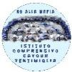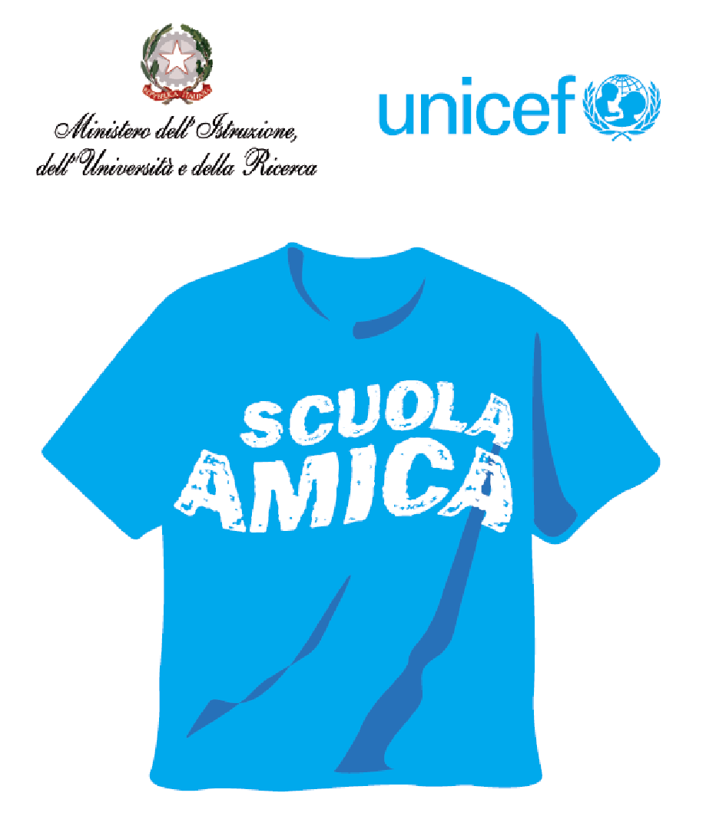
ANNO SCOLASTICO: 2023/2024
PLESSO DI…………………………………………………………………………………………………………………………………….
PROGETTO: …………………………………………………………………………………………………………………………………..
FOGLIO FIRMA DOCENTE:............................................................................................................
DATA | ORARIO | FIRMA INSEGNANTE | REFERENTE O FIDUCIARIA

